生火 - 用與保養

生火 - 用與保養
分類：生火與炊事 · 作者：陳志南

一、用與保養
（本章節內容請見下列子章節）

（一）鋸子的部位
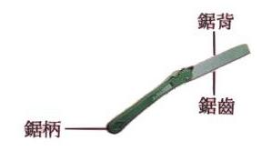

（二）鋸子的使用與保養
- 用鋸:
- 使用鋸子時，要有墊木，並以手或腳固定所鋸木頭的另一端，以防滑滾產生意外，鋸身需保持平整，不要彎曲，以免使鋸身變形。若鋸子有上油，則必先將油抹去後才使用。使用時要注意鋸子的施力方向，鋸子拉回時施力，推出時則放鬆（金工鋸則相反）。
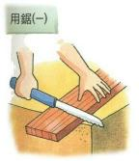 | 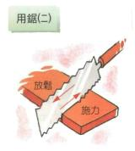
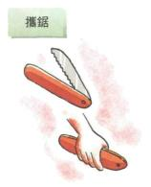 | 攜鋸:  摺合鋸將鋸身摺入鋸柄後放人工具箱或背包內，弓形鋸則可將鋸條卸下攜帶或放入皮套，或用橡皮水管裁成和鋸下來一條的長度，將水管一邊裁開，套入鋸齒成為保護銷，外綁上膠帶或繩子後攜帶，免除傷人。
傳鋸:  傳遞鋸子時，要以鋸柄向人，注意安全。 | 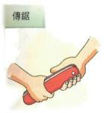
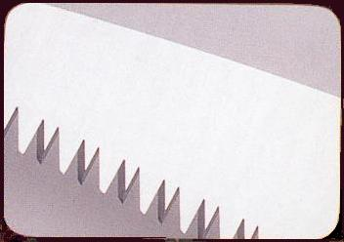 | 磨鋸:  因為鋸齒並非在同一直線上，而是單、雙、左、右分開。磨鋸子可用三角銼刀沿著每個鋸齒往外拉，磨完一而再磨另一面。
護鋸:  鋸子使用後，要將木屑除去，上油(油類不拘)，然後置於工具架或工具箱。 | 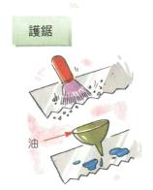

（三）鋸子的使用分解動作

鋸子的使用姿勢
使用鋸子時要先尋找一塊枕木，將要鋸的木頭放在枕木上，同時，要注意下鋸的地方，應該是在枕木的外緣，這樣，鋸子使用起來才會方便。
使用鋸子時應該用手與腳固定木頭，以防止因滾動而發生意外。
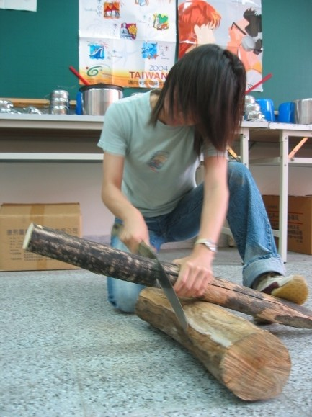
✔ 下鋸於枕木外緣
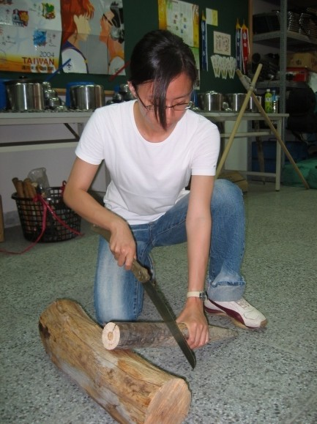
✘ 下鋸於兩枕木之間

施力要點
使用木鋸時，拉回的時候才出力，推出的時候，則輕推即可。
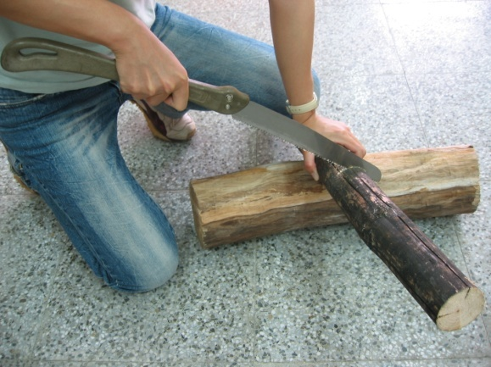
拉回時出力
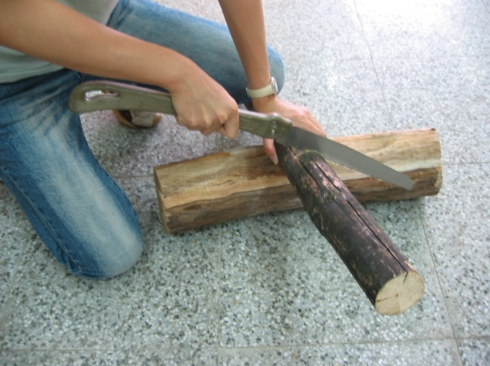
推出時輕推

